Aggregatzustände – die Sublimation von Iod


1 a Beobachte das Experiment und beschrifte den Versuchsaufbau
(Sieh dir ggf. das Video des Versuchs „Sublimation von Iod“ an).
b Beschreibe deine Beobachtungen.

Beobachtungen: Versuchsbau:

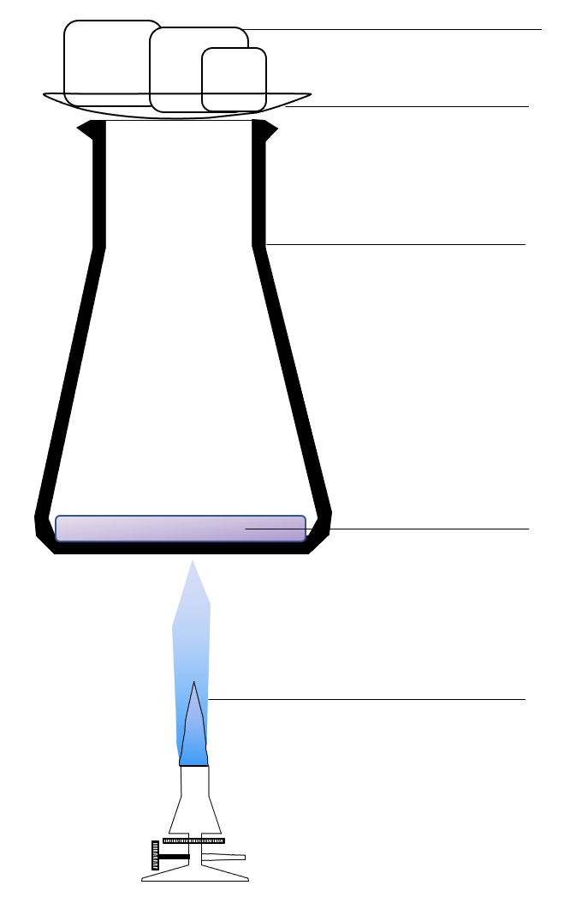

c Deute deine Beobachtungen, indem du mit Hilfe der folgenden Wörter einen Auswertungstext formulierst (Verben konjugieren).
fest – gasförmig – fest – aufsteigen – kalt – erhitzen – lila – Kristalle – Eis – Bunsenbrenner

Teilchenmodell

2. Zeichne für die drei Beobachtungsfelder die Teilchenebene.
Iodteilchen




Any questions left? Animation zu den Aggregatzuständen
Einfach auf den Vorgang klicken…
Click me…

